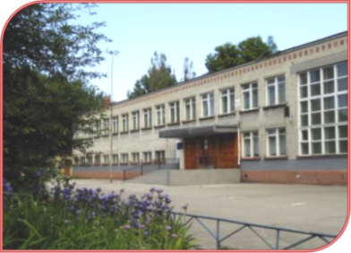
МАОУ г. Калининграда гимназия
№ 32 – экспериментальная площадка Министерства образования Калининградской области по апробации и внедрению ФГОС НОО и ООО

- 2010 г. – проект «Интеграционная модель сред опережающего развития младших школьников на первой ступени обучения»
- 2011 г. – проект «Интеграционная модель сред опережающего развития школьников на ступени общего среднего образования»
- 2012 г. - проект «Модель создания оптимальных условий для внедрения и апробирования ФГОС ООО»
ФГОС НОО ФГОС ООО

Итоги реализации проектов по внедрению ФГОС:
ФГОС НОО
СУПЕРШИК 2010
- Изменение инфраструктуры, зонирование образовательного пространства
- Составление нелинейных форм расписания
- Насыщение многомодульным трансформируемым учебным, лабораторным, ИКТ – оборудованием
- Обеспечение комплексного сопровождения введения ФГОС НОО

ФГОС ООО
СУПЕРШИК 2011
- Создание информационно - образовательной среды, зон опережающего развития (исследовательские лаборатории, предметные, творческие мастерские, клубы по интересам)
- Создание педагогических условий для достижения учащимися результатов освоения ООП ООО: личностных, предметных, метапредметных

ФГОС ООО
СУПЕРШИК 2012
- Создание Центра интерактивных технологий дистанционного обучения
- Интеграция учебной и внеурочной деятельности, построение индивидуальных образовательных траекторий,
- Создание условий для адаптивного образовательного перехода от младшего школьного к подростковому возрасту на основе системно-деятельностного подхода

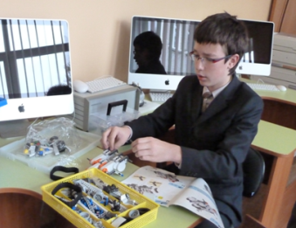
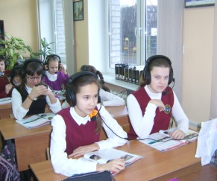
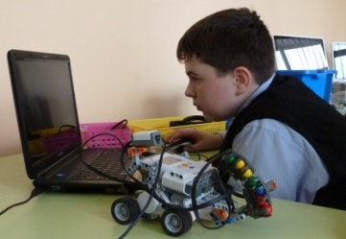
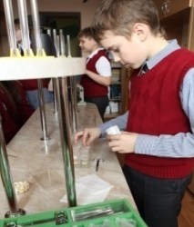
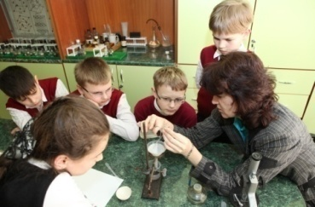

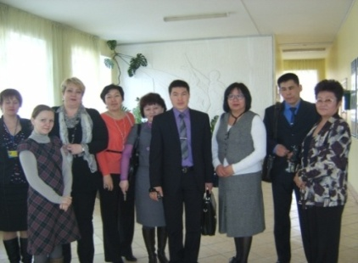
МАОУ гимназия № 32
- базовая площадка КОИРО в рамках реализации проекта «Распространение на всей территории Российской Федерации моделей образовательных систем, обеспечивающих современное качество общего образования» по линии модернизации образовательной среды, организации учебного процесса, обновления программно-методического обеспечения, повышения квалификации педагогических работников
- опорная школа муниципалитета по внедрению современных образовательных технологий, в том числе ИКТ, ресурсная база КОИРО по внедрению ФГОС ООО, СОКО, НСОТ
- участник региональных и международных программ:
«Оксфордское качество» (английский язык), «Интенсивные технологии обучения немецкому языку», PASH-проект Гете – Института, Германия (немецкий язык)

E-mail: mougimn32@yandex.ru ; http://eduklgd.ru/org/mou01/mou0132/

